Geografia:
Temat: Mechanizm cyrkulacji atmosfery.
Notatka:
- Ciśnienie atmosferyczne to siła nacisku słupa powietrza na jednostkę powierzchni, którą mierzymy w Hektopaskalach (hPa)
- Wyróżniamy dwa układy baryczne:
- wyż baryczny
- niż baryczny
- Miejsce styku dwóch różnych mas powietrza nazywamy frontem atmosferycznym.
- Wyróżniamy dwa fronty: ciepły i zimny.

Obejrzyj filmik pt. ciśnienie https://www.youtube.com/watch?v=yoB3ZSzHhpo
Zadanie:

Wyjaśnij pojęcia: pasaty, monsuny.

MATEMATYKA
Temat: Kwadrat sumy i kwadrat różnicy dwóch wyrażeń.
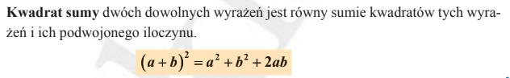
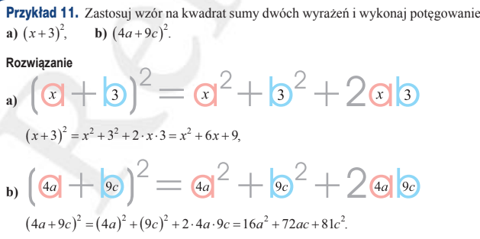
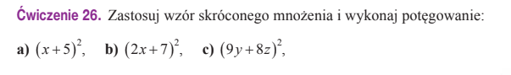

a) ………………………………………………………………………………………………………………
b) ………………………………………………………………………………………………………………
c) ……………………………………………………………………………………………………………….

Podstawy przedsiębiorczości

Dzień dobry,
Zapisz temat: Etyka w życiu gospodarczym. Otwórz link:https://zpe.gov.pl/a/etyka-w-zyciu-gospodarczym/DvOTa399M Przeczytaj uważnie cały rozdział następnie napisz krótko co to jest: "szara strefa", korupcja i nieuczciwa konkurencja.

Język polski

Temat: Kłopotliwe samo” h”
Przeczytaj rymowankę ortograficzną
Kłopotliwe samo "h"
Dość szczególną skłonność ma:
Lubi "hałaśliwe" słowa:
Huk, harmider, hałasować.
Pisząc "historyjka błaha",
Nigdy, Haniu, się nie wahaj!
Przez "h" pisz, pamiętaj o tym,
"hałaśliwy wrzask hołoty"
Huśtać lubisz się? Wiedz o tym, że "h" ma
Hak, huśtawka oraz hamak

Wpisz do zeszytu wszystkie wyrazy z h, które występują w powyższej rymowance.
Ułóż pięć zdań z dowolnymi wyrazami z h, pochodzącymi z tego wierszyka.

Chemia

Proszę zdjęcie zeszytu z wklejoną kartą sprawdzianu przesłać na mojego maila: karolina.gzyl@onet.pl
Termin – najpóźniej za tydzień. Chciałabym sprawdzić i ocenić Wasze zadania.
Proszę pisać na maila lub kontakt na Messengerze.

Temat: Sprawdzian z działu: „Budowa atomu. Układ okresowy pierwiastków chemicznych”.

Zadanie 1. (1pkt) Wskaż poprawne stwierdzenie.
A. Atom składa się z jądra i elektronów.
B. Atom składa się z jądra i neutronów.
C. Atom składa się z jądra i protonów.

Zadanie 2. (1pkt) Wskaż poprawne stwierdzenie.
A. Elektron ma ładunek dodatni.
B. Proton ma ładunek dodatni.
C. Neutron ma ładunek dodatni.

Zadanie 3. (1pkt) Wskaż poprawne stwierdzenie.
A. Układ okresowy składa się z wierszy i kolumn.
B. Układ okresowy składa się z grup i okresów.
C. Układ okresowy składa się z grup i wierszy.

Zadanie 4. (1pkt) Wskaż poprawne stwierdzenie.
A. Pierwiastki w układzie okresowym dzielimy na metale i półmetale.
B. Pierwiastki w układzie okresowym dzielimy na metale i niemetale.

Zadanie 5. (2pkt) Uzupełnij zdanie.

Powłoki elektronowe oznacza się literami:…,….,…..,…..

Zadanie 6. (2pkt) Napisz, w której grupie znajduje się magnez oraz podaj skrócony zapis konfiguracji elektronowej jego atomu. Mg e= 12

Numer grupy: ___________
Skrócony zapis konfiguracji elektronowej: ___________________

Zadanie 7. (1pkt) Wiązanie występujące między atomami niemetali tych samych pierwiastków to:
A. wiązanie kowalencyjne niespolaryzowane
B. wiązanie kowalencyjne spolaryzowane
C. wiązanie jonowe

Zadanie 8. (1pkt) Wiązanie występujące między atomami niemetali różnych pierwiastków to:
A. wiązanie kowalencyjne niespolaryzowane
B. wiązanie kowalencyjne spolaryzowane
C. wiązanie jonowe

Zadanie 9. (1pkt) Wiązanie występujące między atomami metalu i niemetalu to:
A. wiązanie kowalencyjne niespolaryzowane
B. wiązanie kowalencyjne spolaryzowane
C. wiązanie jonowe

Zadanie 10. (3pkt). Dopasuj typ wiązania chemicznego (A-C) do odpowiedniego wzoru sumarycznego.
A. wiązanie kowalencyjne niespolaryzowane
B. wiązanie kowalencyjne spolaryzowane
C. wiązanie jonowe
CaCl₂ _____ HBr _____ Cl₂ _____

Zadanie 11. (2pkt) Narysuj schemat powstawania jonów podczas tworzenia wiązania jonowego w soli NaCl.
Schemat:

Zadanie 12. (2pkt) Wyjaśnij pojęcie.

Wiązanie wodorowe-

Wykonywanie wyrobów odzieżowych
Temat: Mechaniczny ciąg krojczy
Mechaniczny ciąg krojczy (zwany także technologiczną linią krojczą) stanowią liniowo ustawione maszyny i urządzenia służące do: - przygotowania nakładów z określonej ilości warstw materiału - nanoszenia na nakłady szablonów obrazujących przewidziane do wykrywania elementy odzieży - wykonywanie wykrojów Przykład organizacji takiego ciągu pokazuje poniższy rysunek. Rys. 1.Mechaniczny ciąg krojczy: 1- podnośnik bel, 2- układarka, 3- nakład materiału, 4- krajarka ręczna, 5-krajarka taśmowa, 6-fotokomórka Stanowisko A stanowi układarka z przesuwną płytą stołu, przeznaczona do przygotowania nakładów. Po dokonaniu warstwowania nakład materiału przemieszcza się na stanowisko B, które tworzy stół mający również przesuwną płytę. Tu odbywa się nanoszenie szablonów, rozkrój nakładu na sekcje i wykrawanie większych elementów o stosunkowo prostszych kształtach za pomocą krajarek ręcznych (zwykle krajarek z nożem pionowym). Ze stanowiska B przekazuje się rozkroje nakładu i wykonane wykroje na stanowisko C. Stanowi je stół z automatycznie przesuwaną płytą. Na stanowisku tym następuje zdjęcie już wykonanych wykrojów, a rozkroje nakładu przygotowuje się do podania na stanowisko D, którym jest krajarka taśmowa. Tu z rozkrojów nakładu dokonuje się wykrawanie żądanych elementów odzieży. Literatura: „Maszyny i urządzenia odzieżowe” Bogusław Białczak, Andrzej Kotnarowski, Romuald Makowski
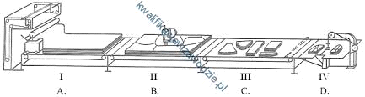
Bezpieczeństwo i higiena pracy
Temat: Zapobieganie zagrożeniom życia i zdrowia w miejscu pracy
Opisz, w jaki sposób pracownik w zakładzie krawieckim może zapobiegać zagrożeniom zdrowia i życia.

TECHNOLOGIA MECHANIK POJAZDÓW SAMOCHODOWYCH.

Przedmiot: Podstawy konstrukcji maszyn.

Proszę przepisać treść notatki do zeszytu.

Temat: Przykłady wymiarowania wybranych brył geometrycznych (2 h).

- Najczęściej stosowanymi bryłami geometrycznymi w konstrukcjach technicznych są: graniastosłupy o podstawie foremnej, walce, kule oraz stożki.

- Przerysuj do zeszyty przykłady wymiarowania graniastosłupów o podstawach foremnych ryc. 9.9 str. 132 Podręcznik

- Na podstawie informacji zawartych w podręczniku na stronach 133 – 135 sporządź notatkę o zasadach wymiarowania:
- walca,
- kuli,
- łuków,
- powierzchni pochylonych,
- stożków.

Religia
Temat: Jan Chrzciciel i jego posłannictwo.
Jan Chrzciciel – ostatni prorok Starego Testamentu, kuzyn Pana Jezusa bezpośrednio przepowiadał nadejście upragnionego Mesjasza. Aby dobrze przygotować się na Jego przyjście (Święta Bożego Narodzenia), trzeba stoczyć wewnętrzną walkę z własnymi słabościami – grzechem. Do tego służy nam okres Adwentu i czas spowiedzi świętej.
Wykonaj poniższe zadania, a odpowiedzi prześlij na adres: surdopedagog@poczta.fm lub za pomocą aplikacji Messenger.

Przedmiot: Zajęcia rewalidacyjne
Klasa: I BRN
Uczniowie: Mariusz Grablewski
Maksymilian Kasztelan

Temat: Rozwijanie wiedzy ogólnej.

Proszę zdjęcie z kartą pracy przesłać na mojego maila: karolina.gzyl@onet.pl
lub na Messengera.

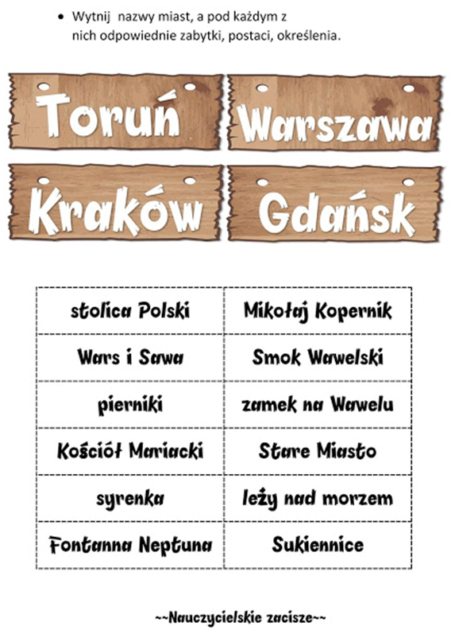

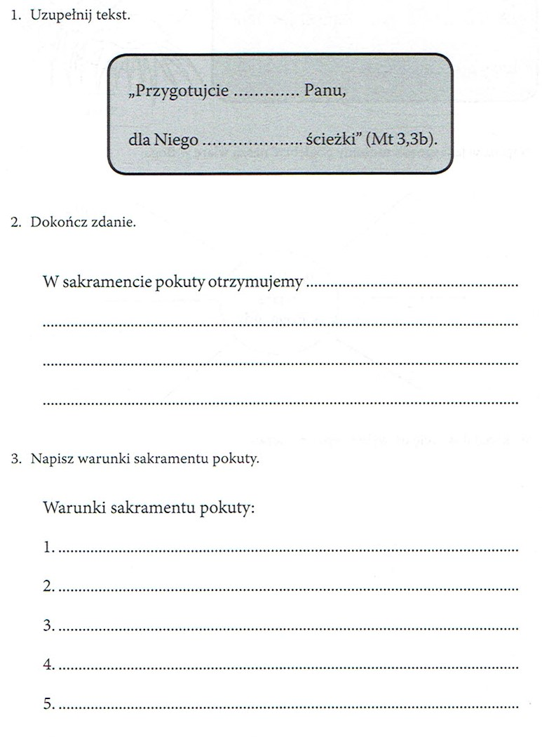

Przedmiot: Zajęcia rewalidacyjne
Klasa: I BRN
Uczniowie: Mariusz Grablewski
Maksymilian Kasztelan

Temat: Rozwijanie wiedzy ogólnej.

Proszę zdjęcie z kartą pracy przesłać na mojego maila: karolina.gzyl@onet.pl
lub na Messengera.

REWALIDACJA

Rozwiąż zagadki:
1. Chodzi znakomicie
Po ścianach, suficie.
Dokucza nam w lesie.
Co to, zgadniecie? -------------------------------
2. Płynie po niebie,
Wietrzyk ją goni,
Jeżeli zechce,
Słońce zasłoni. -------------------------------
3. Cylindry w środku,
Maska na przedzie,
Chociaż ma biegi,
Nie biega, a jedzie. -------------------------------
4. Siedzisz na niej,
Choć nie ławka,
Bujasz się, bo to -----------------------------------
5. Na wróble stoi w polu,
Połatany surdut ma.
Nie wyglądaj tak jak on,
Bo przestraszysz stado wron. -----------------------------
6. Rośnie w ciepłych krajach
I piją ją w chatach
Suchą i zieloną.
Co to jest? -------------------------------------

Tekst dyktanda dla uczniów:
W ___erbaciarni, przy ___erbatce dwie ___oże ___rabiny umówiły się na pogadu____y w kwestii ciuchów. ___rabina ___elena, ___erbu Mar____ewka, ___waliła się ___ętnie upodobaniom do cen ___orrendalnie wygórowany___, zaś ____enia, ____erbu ____iacynt, wolała kupować w ciu____olandzie. Wtem ____erbaciana ____alka wysunęła się spod sukienki ____rabiny ____erbu ____iacynt, co za____murzyło lico powierz____ownej ____rabiny ____erbu Mar____ewka. Zawstydzona ____enia s____owała róg ____alki, upy____ając ją pod sukienkę i uciekła w popło____u. Teraz ____elena, ustrojona w ____aftowany różami kostium, sama popija ____ibiskusową ____erbatkę.

Egzotyczne państwa i miasta. Wpisz odpowiednie nazwy w tabele.

 | PAŃSTWA | MIASTA | ROŚLINY | ZWIERZĘTA | RZEKI | IMIONA | CZYNNOŚCI
h
ch

